UAB „DGE Baltic Soil and Environment“
Žolyno g. 3, LT- 10208 Vilnius
Tel.: 8 5 2644304, fax.: 8 5 2153784
Į. k.: 300085690, PVM k.: LT100002760910
www.dge.lt, el. p.: info@dge-baltic.lt

SAUSŲ PUSRYČIŲ GAMYBA REKONSTRUJAMAME PASTATE TRAKŲ R. SAV., SENŲJŲ TRAKŲ K.

KVAPO VERTINIMO ATASKAITA

UAB „DGE Baltic Soil and Environment“ Dana Bagdonavičienė
direktoriaus pavaduotoja aplinkosaugai

Aplinkosaugos inžinierius Ieva Sveikauskaitė

Vilnius
2017
TURINYS

1 Kvapų taršos šaltiniai 2
2 Aplinkos oro teršalų pažemio koncentracijos skaičiavimo programa Aermod View rezultatai 4
PRIEDAS NR. 1: Kvapų sklaidos skaičiavimo rezultatai 5
PRIEDAS NR. 2: Kvapo koncentracijos nustatymo protokolas 7

Kvapų taršos šaltiniai

Rengiama sausų pusryčių gamybos rekonstruojamame pastate Trakų r. sav. Senųjų Trakų k. kvapų vertinimo ataskaita.
Planuojamo ūkinės veiklos objekto teritorijoje veiks 2 stacionarūs organizuoti kvapo taršos šaltiniai (toliau – a.t.š.): Nr. 003 ir Nr. 004, iš kurių į aplinkos orą išsiskirs kvapai.
- Organizuoti šaltiniai. Nr. 003 ir Nr. 004 – 2 stoginiai ventiliatoriai, oro šalinimui iš granolos gamybos cecho.
Kvapų emisija (OU_{E}/s) nustatyta pagal UAB „Grainmore“ analogiškuose sausų pusryčių gamybos cecho stoginių ventiliatorių šalinamo oro ortakiuose išmatuotą kvapo koncentraciją (OU_{E}/m³). Laboratoriniu būdu nustatyta koncentracija iš atskirų taršos šaltinių sudaro 19 OU_{E}/m³ ir 30 OU_{E}/m³. Kvapų koncentracijos nustatymo protokolas pateiktas Priede Nr. 2 „Kvapo koncentracijos nustatymo protokolas“.
Kadangi planuojamos ūkinės veiklos objekte numatyta įrengti analogiškus įrenginius ir ventiliatorius su analogiškais parametrais, kvapų taršos vertinimo ataskaitoje priimta, kad iš taršos šaltinių Nr. 003 ir Nr. 004 išsiskirs didžiausia išmatuota UAB „Grainmore“ sausų pusryčių gamybos ceche kvapo koncentracija.
- Kvapų emisija OU_{E}/s iš šaltinių Nr. 003 ir Nr. 004:
$C=30 OU_{E}/m^{3}∙3,6 m^{3}/s=108$ OU_{E}/s
30 OU_{E}/m³ – didžiausia išmatuota kvapo koncentracija;
3,6 m³/s – ventiliatoriaus šalinamas oro kiekis.
Kvapų taršos šaltinių fiziniai duomenys pateikti 1 lentelėje, o suskaičiuota kvapų taršos šaltinių emisija pateikta 2 lentelėje.
1 lentelė. Kvapų taršos šaltinių fiziniai duomenys
Taršos šaltiniai |  |  |  | Išmetamųjų dujų rodikliai  pavyzdžio paėmimo (matavimo) vietoje |  |  | Teršalų išmetimo (stacionariųjų taršos šaltinių veikimo) trukmė,  val./min.
Nr. | Koordinatės | Aukštis, m | Išėjimo angos matmenys, m | Srauto greitis,  m/s | Temperatūra,  º C | Tūrio debitas,  m³/s
1 | 2 | 3 | 4 | 5 | 6 | 7 | 8
003 | X: 563320,  Y: 6053562 | 10,0 | 0,63 | 11,55 | 21 | 3,6 | 8760
004 | X: 563325,  Y: 6053557 | 10,0 | 0,63 | 11,55 | 21 | 3,6 | 8760

2 lentelė. Suskaičiuota kvapų taršos šaltinių emisija
Cecho ar kt. pavadinimas arba Nr. | Taršos šaltiniai |  | Išmatuota maksimali kvapų koncentracija
 | Pavadinimas | Nr. | Koncentracija, OU_{E}/m³ | Emisija, OU_{E}/s
1 | 2 | 3 | 4 | 5
Granolos gamybos cechas | Stoginis ventiliatorius | 003 | 30 | 108
Granolos gamybos cechas | Stoginis ventiliatorius | 004 | 30 | 108

Aplinkos oro teršalų pažemio koncentracijos skaičiavimo programa Aermod View rezultatai

Su ūkine veikla susijusio kvapo sklaidos skaičiavimai buvo atlikti naudojant AERMOD View matematinį modelį (Lakes Environmental Software, Kanada). Programos galimybės leidžia įvertinti ne tik skirtingų aplinkos oro taršos šaltinių (taškinių, ploto, linijinių) išskiriamų teršalų koncentracijas, bet, parinkus tam tikrus parametrus, simuliuoti minėtų taršos šaltinių išskiriamų kvapų sklaidą. AERMOD View modelio galimybės leidžia suskaičiuoti tiek vienos, tiek kelių medžiagų keliamo kvapo sklaidą.
AERMOD View programa skaičiuojama 1 valandos kvapo koncentracijos pasiskirstymas, pritaikant 98,0 procentilį. Gauti rezultatai lyginami su HN 121:2010 nurodyta kvapo koncentracijos ribine verte - 8 OU_{E}/m³.
Kvapų pasiskirstymui aplinkoje didelę įtaką turi meteorologinės sąlygos, todėl buvo naudojama LHMT kovo 25 d. pateikta penkerių metų (2010-01-01–2014-12-31) Vilniaus meteorologijos stoties meteorologinių duomenų suvestinė teršalų skaičiavimo modeliams, kurią sudaro kas 1 valandą, kas 3 valandas ir kas 6 valandas išmatuoti meteorologiniai elementai: oro temperatūra (°C), vėjo greitis (m/s), vėjo kryptis (0°- 360°), debesuotumas (balais), kritulių kiekis (mm).
Kvapų koncentracija skaičiuojama 1,5 m aukštyje (vidutinis aukštis, kuriame uodžia žmogus). Oro taršos sklaidai naudotas žingsnio dydis – 50, receptorių skaičius – 600.
Apibendrinti kvapų skaidos skaičiavimo rezultatai pateikiami 3 lentelėje.
3 lentelė. Suskaičiuotos didžiausios oro teršalų pažemio koncentracijos prie sklypo ribų ir artimiausioje gyvenamojoje aplinkoje
Kvapų vertinimo vieta | Suskaičiuota kvapo koncentracija, OU_{E}/m³
Šiaurinė sklypo riba | 0,05-0,08
Rytinė sklypo riba | 0,03-0,05
Pietine sklypo riba | 0,03-0,04
Vakarinė sklypo riba | 0,03-0,08
Kvapų vertinimas gyvenamojoje aplinkoje
Adresas | Suskaičiuota kvapo koncentracija, OU_{E}/m³
Trakų g. Nr. 44 | 0,05-0,08
Trakų g. Nr. 48 | 0,05-0,08
Trakų g. Nr. 68 | 0,08-0,09
Vilniaus g. Nr. 1 | 0,02-0,03
Vilniaus g. Nr. 3 | 0,02-0,03
Kvapų sklaidos žemėlapis pateiktas Priede Nr. 1: „Kvapų sklaidos skaičiavimo rezultatai“
IŠVADOS:
- Suskaičiuota didžiausia kvapo koncentracija yra 0,11 OU_{E}/m³, koncentracija prie sklypo ribų sudaro 0,03-0,08 OU_{E}/m³, artimiausioje gyvenamojoje aplinkoje - 0,02-0,09 OU_{E}/m³ ir neviršyja leidžiamos ribinės kvapo vertės – 8,0 OU_{E}/m³.
- Kvapas gyvenamojoje aplinkoje ir planuojamoje teritorijoje nebus juntamas, nes mažiausia žmogui juntama kvapo vertė yra 1,0 OU_{E}/m³.

PRIEDAS NR. 1: Kvapų sklaidos skaičiavimo rezultatai

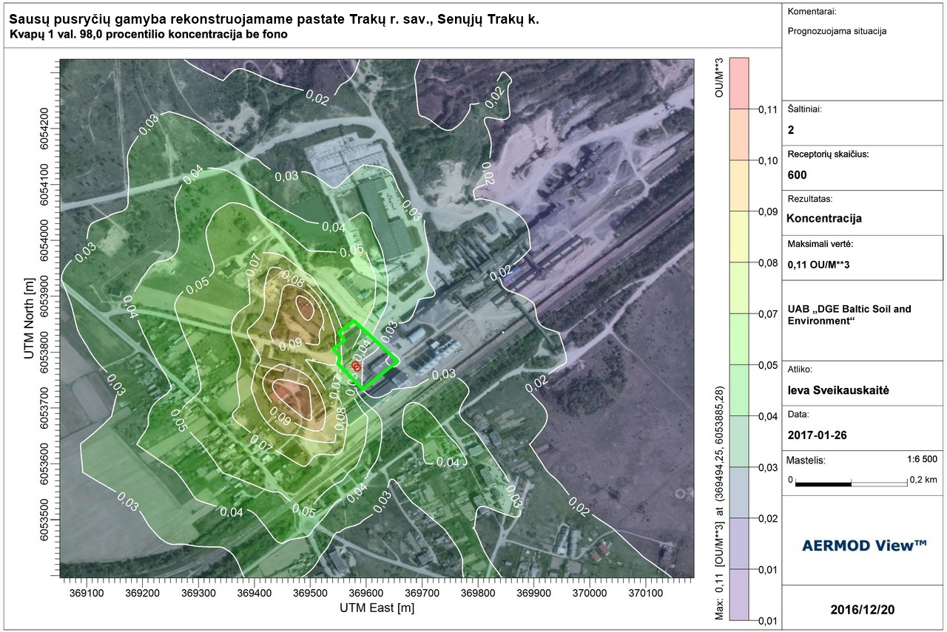

PRIEDAS NR. 2: Kvapo koncentracijos nustatymo protokolas

